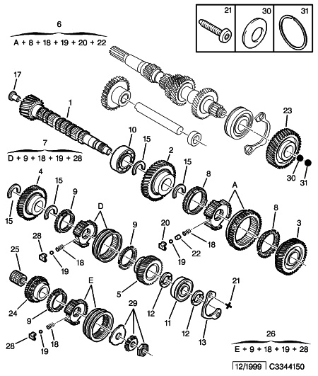

06/11/09  0262 01 3344 15 | LIGNE SECONDAIRE BVM
MA ET 4X4
01 | 2316 N0 LE-2006 | 01 | ARBRE SECONDAIR 13 DTS (13X64)
02 | 2334 30 | 01 | PIGNON RECEPT 1ERE 40 DTS (11X40)
03 | 2335 42 | 01 | PIGNON RECEPT 2EME 38 DTS (21X38)
04 | 2336 63 | 01 | PIGNON RECEPT 3EME 34DTS (29X34)
05 | 2337 83 | 01 | PIGNON RECEPT 4EME 35DTS (41X35)
06 | 2323 80 | 01 | SYNCHRONISEUR 1ERE 2EME
07 | 2353 48 | 01 | SYNCHRONISEUR 3EME 4EME
08 | 2324 07 | 02 | BAGUE SYNCHRO 1ERE-2EME - JUSQU'A OPR 07267
09 | 2324 08 | 03 | BAGUE SYNCHRO 3EME-4EME OU 5EME
10 | 2317 88 | 01 | ROULEMENT DIAM 62X32X18
11 | 2317 90 | 01 | ROULEMENT DIAM 22X57X17
12 | 2304 62 | 01 | ENTRETOISE 38X22,4X3
13 | 96 072 160 NFP | 01 | PLAQUE D'ARRET
15 | 2318 92 | 04 | SEGMENT D'ARRET 26,3X38,3X2,25
17 | 2315 08 | 01 | EMBOUT D'ARBRE 7X10,3X21X20
15/02/2010 YLR

18 | 2325 10 NFP | 02 | RESSORT - JUSQU'A OPR 06080  SYNCHRO 1ERE 2EME
18 | 2325 10 NFP | 02 | - JUSQU'A OPR 06140  SYNCHRO 3EME 4EME
18 | 2325 12 NFP | 02 | - DEPUIS OPR 06081 JUSQU'A OPR 06353  SYNCHRO 1ERE 2EME
18 | 2325 12 NFP | 02 | - DEPUIS OPR 06141 JUSQU'A OPR 06353  SYNCHRO 3EME 4EME ET 5EME
18 | 2325 18 | 06 | - DEPUIS OPR 06354  SYNCHRO 1ERE/2/3/4/5EME
19 | 2327 04 | 09 | BILLE VERROU DIAM 5,55
20 | 2326 09 NFP | 03 | DOIGT 1ERE - 2EME - JUSQU'A OPR 06080
20 | 2326 11 | 03 | 1ERE - 2EME - DEPUIS OPR 06081
21 | 2313 62 | 02 | VIS DE PLAQUE DIAM 8X125-15
22 | 2326 12 | 01 | SIEGE SYNCHRON - DEPUIS OPR 06081
23 | 96 056 506 NFP | 01 | PIGNON 47DTS (47X32) - JUSQU'A OPR 06902
23 | 2333 35 | 01 | 5 EME 47DTS (47X32) - DEPUIS OPR 06903
24 | 2338 51 | 01 | PIGNON RECEPT 5EME 32DTS (47X32)
25 | 2343 11 | 01 | DOUILLE DIAM 21,8X31,8-33,5
26 | 2388 12 | 01 | SYNCHRONISEUR 5EME
28 | 2326 10 | 06 | DOIGT  3EME 4EME ET 5EME
29 | 2314 43 | 01 | NEC REPARAT BV
30 | 6962 36 | 01 | RONDELLE ELAST 20X33-1,4
31 | 6979 29 | 01 | ANNEAU D'ARRET 20X18,3-2
15/02/2010 YLR

